请点击全屏查看（2017鄂州数学）
2017鄂州市中考数学模拟试题
数 学 试 卷
一、选择题 (每小题3分，共30 分)
1.对于一组统计数据：2，3，6，9，3，7，下列说法错误的是【 】
A．众数是3 B．中位数是6 C．平均数是5 D．极差是7
2.下列运算正确的是【 】
A．$x^{4}⋅x^{3}=x^{\text{12}}$ B．$(x^{3})^{4}=x^{\text{81}}$ C．$x^{4}÷x^{3}=x(x≠0)$ D．$x^{4}+x^{3}=x^{7}$
3.如图，水平放置的圆柱体的三视图是【 】
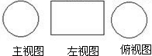
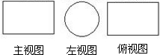
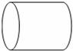
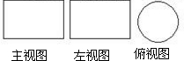
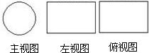
A B C D
已知反比例函数$y=\frac{b}{x}$（为常数），当时，随的增大而增大，则一次函数$y=x+b$的图像不经过第几象限【 】
A. 一 B. 二 C. 三 D. 四
5.（2017鄂州数学）下列说法中:
①若式子$\sqrt{x−1}$有意义，则x＞1.
②已知$∠α={\text{27}}^{0}$,则∠α的补角是153°.
③已知x=2 是方程x2－6x+c=0 的一个实数根，则c 的值为8.
④在反比例函数$y=\frac{k−2}{x}$中，若x＞0 时，y 随x 的增大而增大，则k 的取值范围
是k＞2. 其中正确命题有【 】
A. 1 个 B. 2个 C.3个 D.4个
6.（2017鄂州数学）如图，AB 为⊙O 的直径，弦CD⊥AB 于E，已知CD=12，BE=2,则⊙O 的直径为【 】
A. 8 B. 10 C.16 D.20
7.若顺次连接四边形ABCD各边的中点所得四边形是矩形，则四边形ABCD一定是【 】
A. 矩形 B. 菱形 C. 对角线互相垂直的四边形 D. 对角线相等的四边形
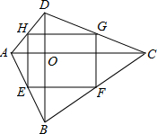
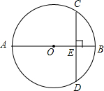
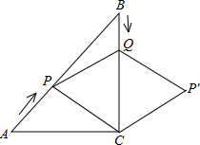
7题图
6题图
8题

8. 如图，在Rt△ABC中，∠C=90°，AC=BC=6cm，点P 从点A 出发，沿AB方向以每秒cm的速度向终点B运动；同时，动点Q从点B出发沿BC方向以每秒1cm 的速度向终点C 运动，将△PQC沿BC翻折，点P的对应点为点P′.设Q点运动的时间t秒，若四边形QPCP′为菱形，则t的值为【 】
A. B. 2 C. D. 4
9. （2017鄂州数学）方程x 2--x＋1＝0与方程x 2－5x－1＝0的所有实数根的和是（ ）
A. 6 B. 5 C. 3 D. 2
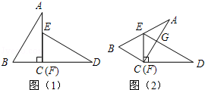
10.如图，已知△ACB与△DFE是两个全等的直角三角形，量得它们的斜边长为2cm，较小锐角为30°，将这两个三角形摆成如图（1）所示的形状，使点B，C，F，D在同一条直线上，且点C与点F重合，将图（1）中的△ACB绕点C顺时针方向旋转到图（2）的位置，点E在AB边上，AC交DE于点G，则线段FG的长为（）
A. $2\sqrt{3}$ B. $\sqrt{3}$ C. $\frac{\sqrt{3}}{2}$ D. 2
填空题（共6小题，每小题3 分，共18分）
11．函数y=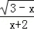的自变量x的取值范围是 ．
12. 分解因式x3- 9x= ．
13..（2017鄂州数学）对于实数a，b，定义运算“﹡”：$a∗b=\left\{{\text{ab}−b^{2}(a<b)}^{a^{2}−\text{ab}(a≥b)}\right.$．例如4﹡2，因为4＞2，所以$4\text{*2}=4^{2}\text{-4}×2=8$．若x 1，x2是一元二次方程x2-5x+6=0的两个根，则x1﹡x2= ______ ．
14.在平面直角坐标系中，△ABC 的三个顶点的坐标分别是A（－2，3），B（－4，－1），C（2，0），将△ABC平移至△A1B1C1 的位置，点A、B、C 的对应点分别是A1、B1、C1，若点A1 的坐标为（3，1）.则点C1 的坐标为 ．
15．某物流公司的快递车和货车同时从甲地出发，以各自的速度匀速向乙地行驶，快递车到达乙地后卸完物品再另装货物共用45分钟，立即按原路以另一速度匀速返回，直至与货车相遇．已知货车的速度为60千米／时，两车之间的距离y(千米)与货车行驶时间x(小时)之间的函数图象如图所示，现有以下4个结论：
①快递车从甲地到乙地的速度为100千米／时 ②甲、乙两地之间的距离为120千米；
③图中点B的坐标为($3\frac{3}{4}$，75)；④快递车从乙地返回时的速度为90千米／时．
以上4个结论中正确是 ．（填序号)
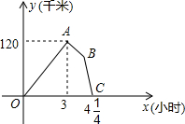
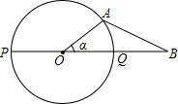
15题图
16题图

16. （2017鄂州数学）如图，PQ为⊙O的直径，点B在线段PQ的延长线上，OQ=QB=1，动点A在⊙O的上半圆运动（含P、Q两点），连结AB，设∠AOB=α．有以下结论：
①当线段AB所在的直线与⊙O相切时，AB= $\sqrt{3}$；
②当线段AB与⊙O只有一个公共点A点时，α的范围是0°≤α≤60°；
③当△OAB是等腰三角形时，tanα=$\frac{\sqrt{\text{15}}}{2}$ ；
④当线段AB与⊙O有两个公共点A、M时，若AO⊥PM，则AB=$\sqrt{6}$．
其中正确结论的编号是 ______ （填序号) ．
三、解答题（共9 小题，共72 分）
17.（2017鄂州数学）解不等式组 并把它的解集在数轴上表示出来。
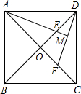

18.如图，在正方形ABCD 中，对角线AC、BD 相交于点O，E、F 分别在OD、OC上，且DE=CF，连接DF、AE，AE 的延长线交DF于点M. 求证：AM⊥DF.
19.为了全面了解学生的学习、生活及家庭的基本情况，加强学校、家庭的联系，梅灿中学积极组织全体教师开展“课外访万家活动”，王老师对所在班级的全体学生进行实地家访，了解到每名学生家庭的相关信息，现从中随机抽取15名学生家庭的年收入情况，数据如下表：
(1)求这15 名学生家庭年收入的平均数、中位数、众数.
(2)你认为用(1)中的哪个数据来代表这15名学生家庭年收入的一般水平较为合适?请简要说明理由．
年收入（单位：万元） | 2 | 2. 5 | 3 | 4 | 5 | 9 | 13
家庭个数 | 1 | 3 | 5 | 2 | 2 | 1 | 1

20.（2017鄂州数学）小华与小丽设计了两种游戏：
游戏的规则：用3张数字分别是2，3，4的扑克牌，将牌洗匀后背面朝上放置在桌面上，第一次随机抽出一张牌记下数字后再原样放回，洗匀后再第二次随机抽出一张牌记下数字．若抽出的两张牌上的数字之和为偶数，则小华获胜；若两数字之和为奇数，则小丽获胜．
游戏的规则：用4张数字分别是5，6，8，8的扑克牌，将牌洗匀后背面朝上放置在桌面上，小华先随机抽出一张牌，抽出的牌不放回，小丽从剩下的牌中再随机抽出一张牌．若小华抽出的牌面上的数字比小丽抽出的牌面上的数字大，则小华获胜；否则小丽获胜．
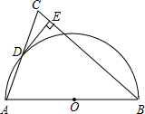
请你帮小丽选择其中一种游戏，使她获胜的可能性较大，并说明理由．
21.如图，在△ABC中，BA=BC，以AB 为直径作半圆⊙O，交AC 于点D.连结DB，过点D作DE⊥BC，垂足为点E.
（1）求证：DE为⊙O的切线；
（2）求证：DB2=AB·BE.
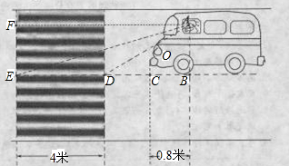
22.新星小学门口有一直线马路，为方便学生过马路，交警在门口设有一定宽度的斑马线，斑马线的宽度为4 米，为安全起见，规定车头距斑马线后端的水平距离不得低于2 米，现有一旅游车在路口遇红灯刹车停下，汽车里司机与斑马线前后两端的视角分别为∠FAE＝15° 和∠FAD=30° .司机距车头的水平距离为0.8 米，试问该旅游车停车是否符合上述安全标准?(E、D、C、B 四点在平行于斑马线的同一直线上.) (参考数据tan15°=$2−\sqrt{3}$, sin15°=$\frac{\sqrt{6}−\sqrt{2}}{4}$,cos15°=$\frac{\sqrt{6}+\sqrt{2}}{4}$,$\sqrt{3}$≈1.732，$\sqrt{2}$≈1.414）
23．（2017鄂州数学）某科技开发公司研制出一种新型产品，每件产品的成本为2400 元，销售单价定为3000 元．在该产品的试销期间，为了促销，鼓励商家购买该新型产品，公司决定商家一次购买这种新型产品不超过10件时，每件按3000 元销售；若一次购买该种产品超过10件时，每多购买一件，所购买的全部产品的销售单价均降低10元，但销售单价均不低于2600元。
(1)商家一次购买这种产品多少件时，销售单价恰好为2600元?
(2)设商家一次购买这种产品x件，开发公司所获的利润为y元，求y(元)与x(件)之间的函数关系式，并写出自变量x的取值范围．
(3)该公司的销售人员发现：当商家一次购买产品的件数超过某一数量时，会出现随着一次购买的数量的增多，公司所获的利润反而减少这一情况.为使商家一次购买的数量越多，公司所获的利润越大，公司应将最低销售单价调整为多少元?(其它销售条件不变)
24．（2017鄂州数学）如图，已知抛物线的方程C1:$y=−\frac{1}{m}(x+2)(x−m)(m>0)$与x轴相交于点B、C，与y轴相交于点E，且点B在点C的左侧.
(1)若抛物线C1过点M(2，2)，求实数m的值．
(2)在(1)的条件下，求△ BCE的面积．
(3)在(1)的条件下，在抛物线的对称轴上找一点H，使BH+EH最小，并求出点H的坐标．
(4)在第四象限内，抛物线C1上是否存在点F，使得以点B、C、F为顶点的三角形与△ BCE相似?若存在，求m的值；若不存在，请说明理由．
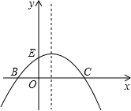
备用图

